软件测试实验报告

姓名 |  |  |  |  | 年级 | 2021级
学号 |  |  |  |  | 专业、班级、 | 计科0班
实验名称 | 使用JMeter进行数据库测试
实验时间 | 2024-4-28 |  | 实验地点 | DS1401
实验成绩 |  |  | 实验性质 | □验证性 □设计性 □综合性
教师评价：

评价教师签名：
一、实验目的
1、验证所学理论，巩固所学知识并加深理解；
2、培养学生设计数据库压力测试分析的能力；
3、熟悉JMeter中添加和管理插件的基本操作；
4、熟悉JMeter中设置JDBC进行数据库测试的过程和操作
二、实验项目内容
1、用实验环境中的MySQL数据库，创建sakila数据库，并运行sakila.sql脚本以创建相关数据库表
2、在JMeter中建立数据库JDBC测试，指向本地的sakila数据库
3、用sql语句访问film用户表，然后建立对应的数据库select count(*)脚本，运行5次，观察select脚本的访问时间
4、用sql语句往actor用户表，然后建立对应的数据库select count(*)脚本，运行5次，观察select脚本的访问时间
5、用sql语句往rental用户表，然后建立对应的数据库select count(*)脚本，运行5次，观察select脚本的访问时间
6、用sql语句实现对演员和主演电影的组合访问，要求输出电影的基本信息和主要演员的姓名，建立对应的数据库select脚本，运行5次，观察select脚本的访问时间
7、用sql语句实现对CD租赁情况的组合访问，要求输出店名、店出租的影片名称、租碟子的顾客基本信息、工作人员信息、出租时间和费用以及该影片的主演姓名。建立对应的数据库select脚本，运行5次，观察select脚本的访问时间
8、在该sakila数据库中增加一个member表（memberid-自增类型，name-可以固定不变）。然后用insert命令，往该表中插入1000条记录。观察insert脚本执行的时长
9、对sakila数据库中的member表做select * 查询，记录查询时长
10、对sakila数据库中的zc_member表做select * 查询，记录查询时长
三、实验过程或算法（源程序）

1、用实验环境中的MySQL数据库，创建sakila数据库，并运行sakila.sql脚本以创建相关数据库表
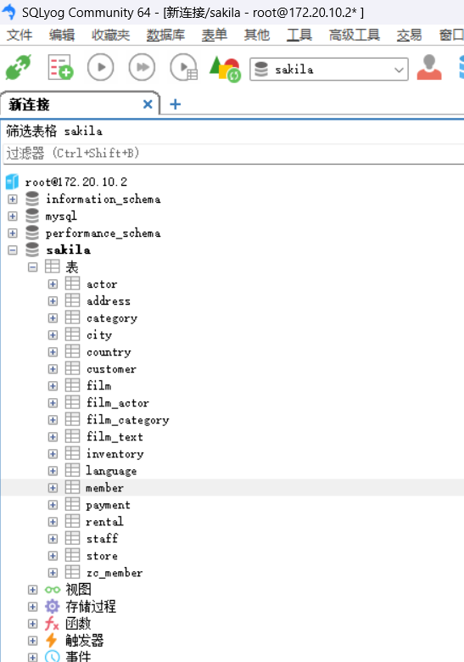

2、在JMeter中建立数据库JDBC测试，指向本地的sakila数据库
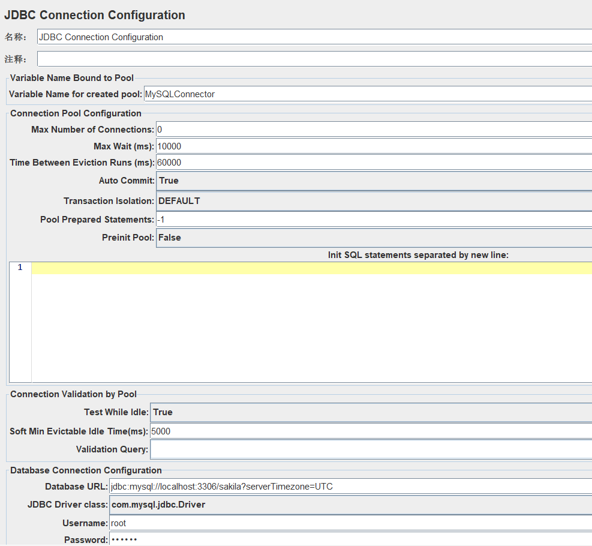

3、用sql语句访问film用户表，然后建立对应的数据库select count(*)脚本，运行5次，观察select脚本的访问时间
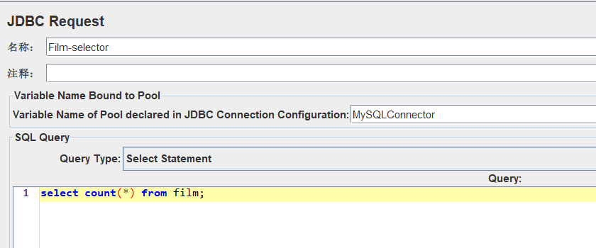
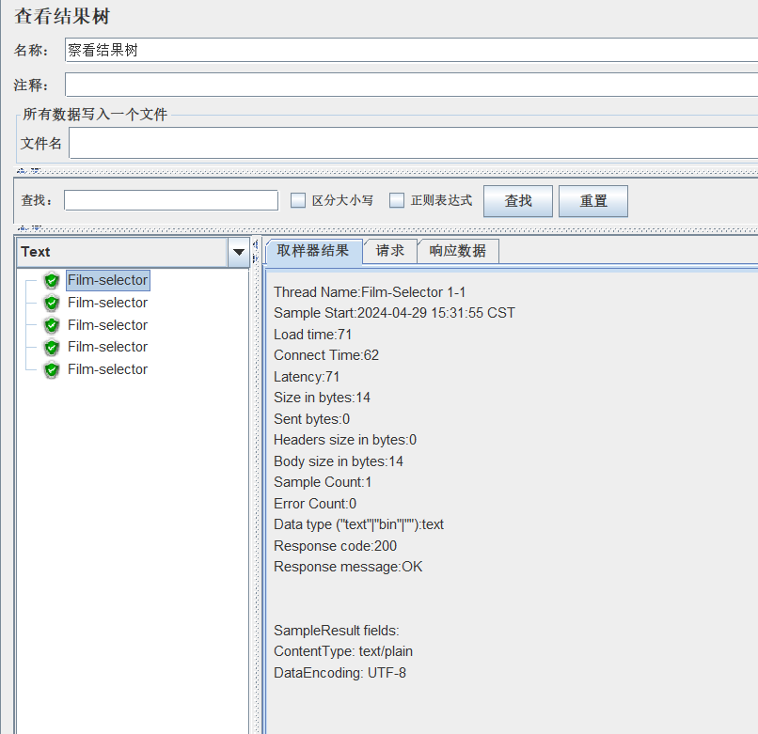

4、用sql语句往actor用户表，然后建立对应的数据库select count(*)脚本，运行5次，观察select脚本的访问时间
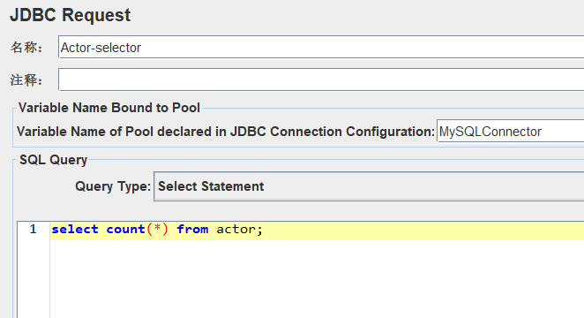
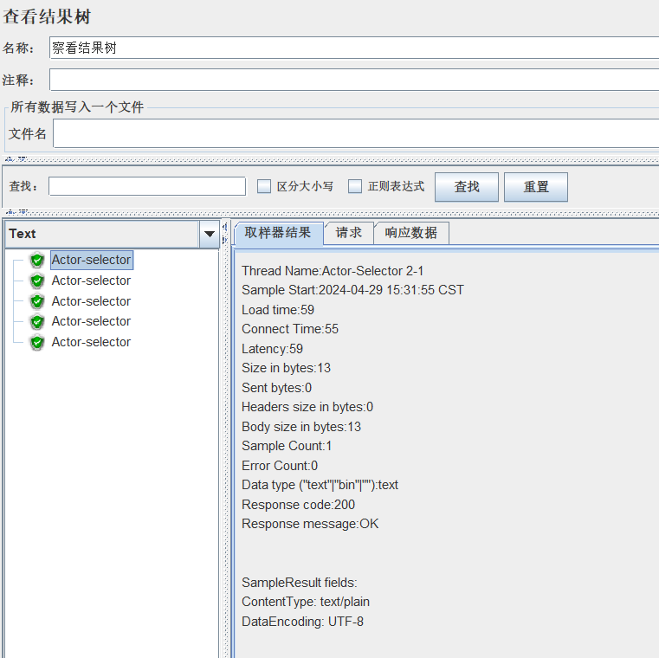
5、用sql语句往rental用户表，然后建立对应的数据库select count(*)脚本，运行5次，观察select脚本的访问时间
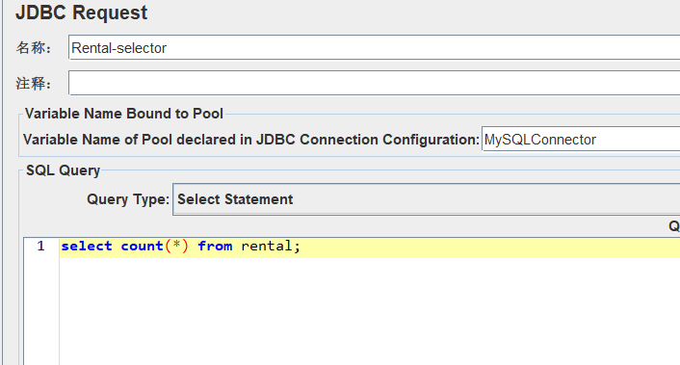
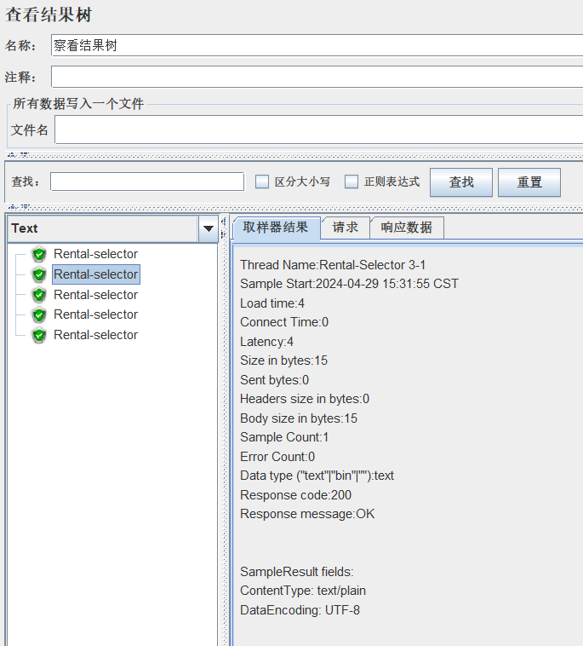

6、用sql语句实现对演员和主演电影的组合访问，要求输出电影的基本信息和主要演员的姓名，建立对应的数据库select脚本，运行5次，观察select脚本的访问时间
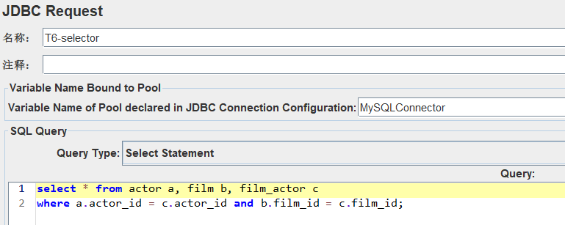
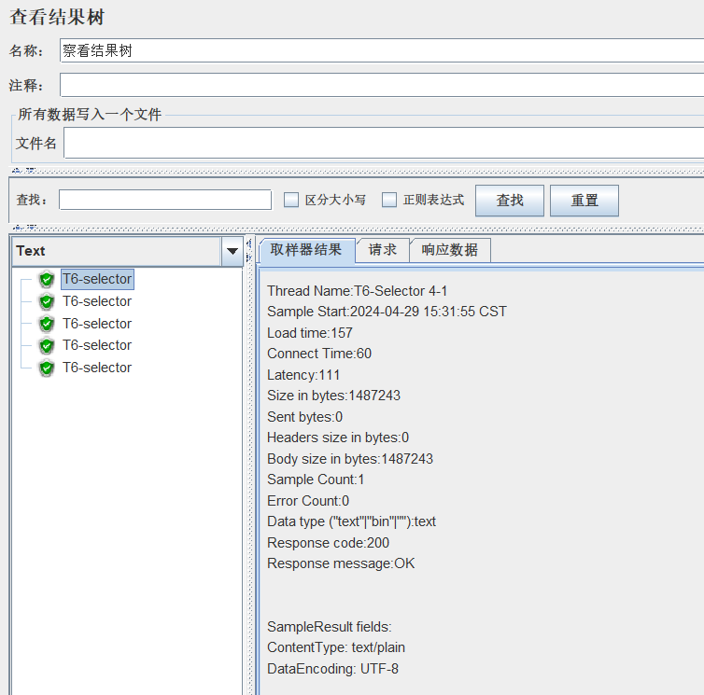

7、用sql语句实现对CD租赁情况的组合访问，要求输出店名、店出租的影片名称、租碟子的顾客基本信息、工作人员信息、出租时间和费用以及该影片的主演姓名。建立对应的数据库select脚本，运行5次，观察select脚本的访问时间
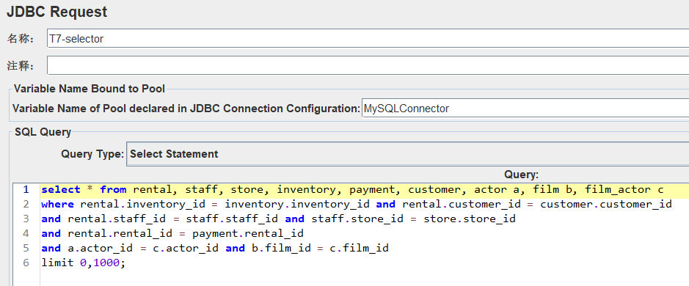
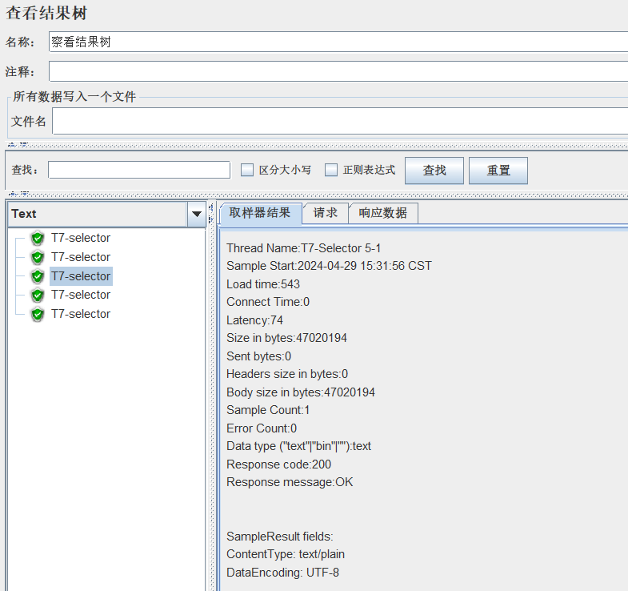
8、在该sakila数据库中增加一个member表（memberid-自增类型，name-可以固定不变）。然后用insert命令，往该表中插入1000条记录。观察insert脚本执行的时长
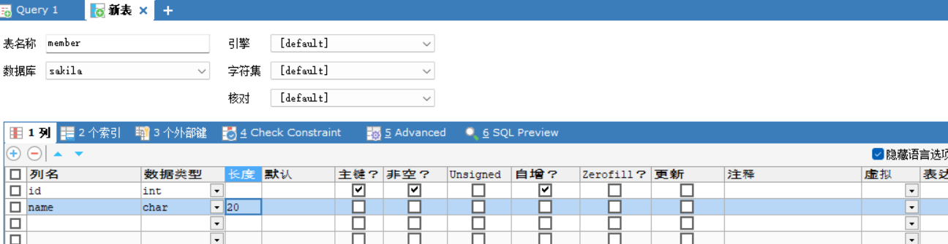
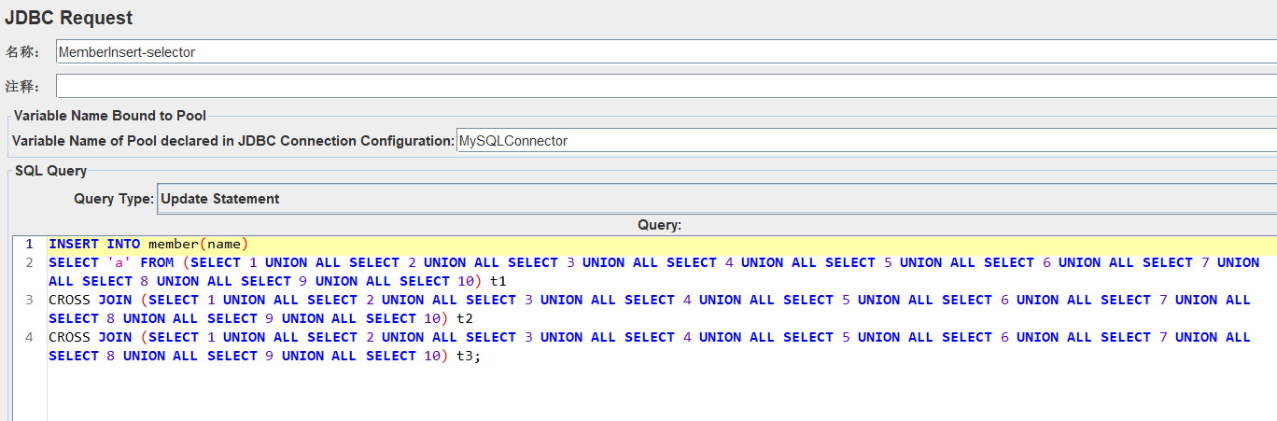
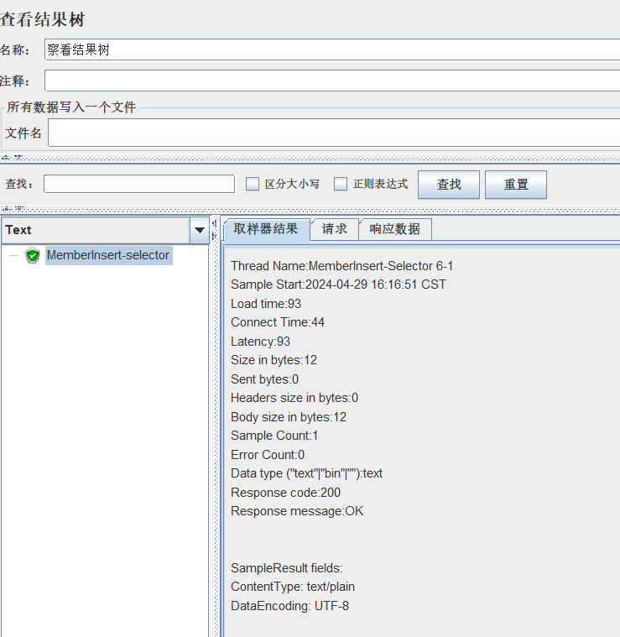

9、对sakila数据库中的member表做select * 查询，记录查询时长
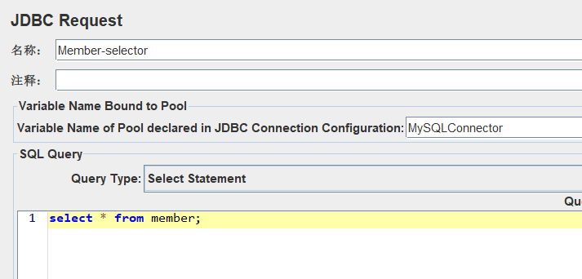
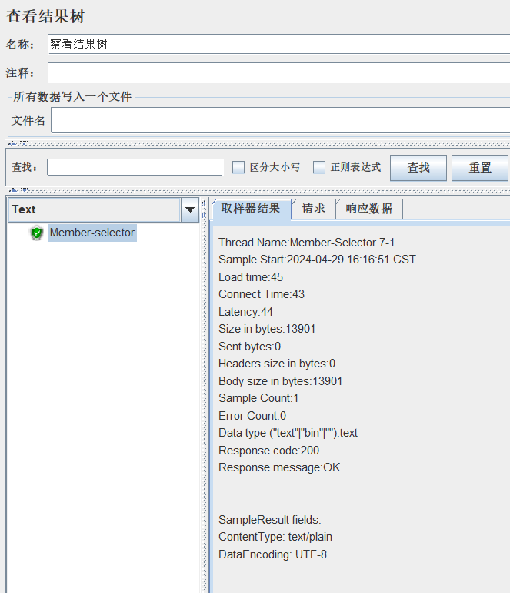

10、对sakila数据库中的zc_member表做select * 查询，记录查询时长
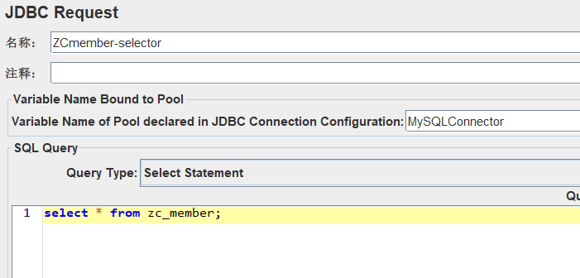
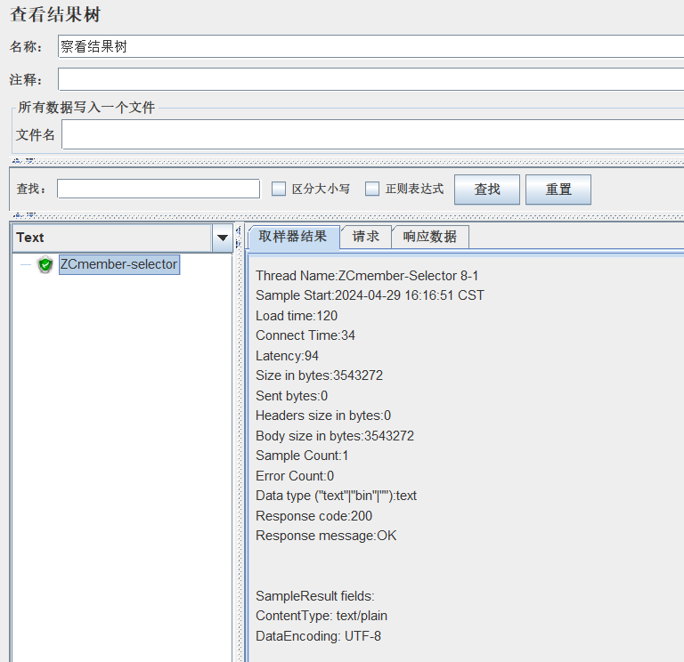

- 实验结果及分析和（或）源程序调试过程

一．比较第9和第10步的时长，并简单说明时长区别分析:

第9步查询时长是：45
第10步查询时长是：120

可能有几个原因导致第10步查询时长较长：

- 主键类型和自增属性的差异：在第10步中，zc_member 表的主键是不自增的，而第9步中的 member 表主键是自增的。当数据库处理不自增的主键时，可能会导致额外的索引或锁定操作，从而增加查询时长。
- 表结构的差异：尽管两个表都包含 name 和 id 字段，但比如数据类型等可能导致查询时长的不同。
- 数据量的差异：虽然两个表都有1000条记录，但实际数据的分布和大小不同。
- 优化策略的差异：数据库系统可能根据表的结构和统计信息选择不同的执行计划。在第10步中，由于表结构不同，数据库可能选择了一种更慢的执行计划，或者在处理时执行了更多的操作，从而导致查询时
二．实验总结：
在本次实验中，我通过使用JMeter进行数据库测试，加深了对数据库理论的理解，培养了设计数据库压力测试分析的能力。我成功创建了MySQL数据库并建立了与之对应的JDBC测试，通过运行多个SQL查询脚本观察了不同查询的执行时间。通过实验，我发现了不同表结构、索引和数据量等因素对查询性能的影响，并学会了如何分析查询时长的差异。这次实验为我提供了宝贵的实践经验，对我的数据库测试技能有了显著提升。

